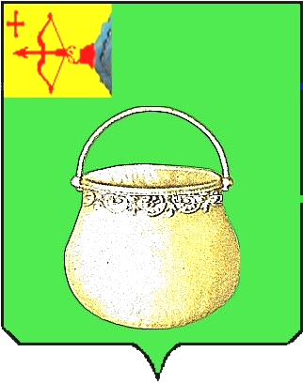

АДМИНИСТРАЦИЯ ГОРОДСКОГО ОКРУГА ГОРОДА КОТЕЛЬНИЧА КИРОВСКОЙ ОБЛАСТИ

ПОСТАНОВЛЕНИЕ

21.02.2024 |  | № | 97
г. Котельнич
О подготовке предложений по внесению изменений в генеральный план города Котельнича Кировской области

В соответствии с частью 2 статьи 24 Градостроительного кодекса Российской Федерации, пунктом 26 части 1 статьи 16 Федерального закона от 06.10.2003 № 131-ФЗ «Об общих принципах организации местного самоуправления в Российской Федерации», постановлением администрации города Котельнича Кировской области от 26.03.2018 № 205 «Об утверждении положения о составе, порядке подготовки генерального плана городского округа города Котельнича Кировской области, порядке подготовки изменений и внесения их в такой документ, а также составе, порядке подготовки плана реализации такого документа», администрация города Котельнича ПОСТАНОВЛЯЕТ:
1. Отделу архитектуры и строительства администрации города (М.В. Наймушина) организовать подготовку предложений о внесении изменений в генеральный план городского округа города Котельнича Кировской области (далее – Генеральный план) и подготовку проекта о внесении изменений в Генеральный план на основании заявлений физических и юридических лиц, предложений органов государственной власти и органов местного самоуправления.
2. Заявления физических и юридических лиц, предложения органов государственной власти и органов местного самоуправления о внесении изменений в Генеральный план принимаются администрацией города в срок до 15.04.2024.
3. Разместить настоящее постановление на официальном Интернет-сайте муниципального образования городской округ город Котельнич Кировской области www.kotelnich-omv.ru.
Глава города О.В. Исмаилов

